Приложение 1
Проверка домашнего задания.
Решение.  1 способ  (метод рационализации) | 2 способ  Решение.  .  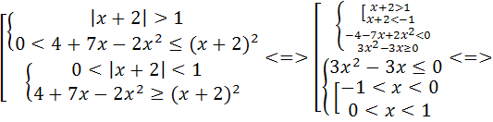  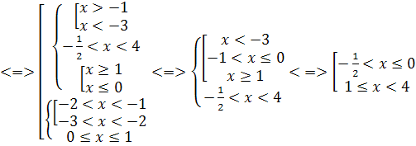.  Ответ: (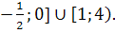
Приложение 2 Теоретический опрос.
Прежде чем решать логарифмические уравнения и неравенства, необходимо вспомнить теоретический материал, на котором базируется решение логарифмических неравенств.
- Дайте определения логарифмического неравенства.  - Рассмотрите и решите неравенство вида log _{a}f(x) > log _{a}g(x), ссылаясь на свойства логарифмической функции.  Учитель обобщает прозвучавшие ответы на случай убывающей логарифмической функции.  При 0< а< 1 неравенство равносильно системе  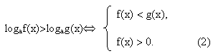 | Неравенства называются логарифмическими, если они содержат переменную под знаком логарифмической функции.  Предполагаемые ответы учащиеся: при а> 1 неравенство равносильно системе  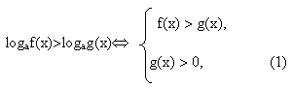  так как логарифмическая функция с основанием, большим 1, возрастающая.
Устный тест
Вопрос | Варианты ответов
- Решите неравенство: ${\text{log}}_{\frac{1}{9}}\left(6−0,3x\right)>−1$.  - Найдите область определения функции: $y={\text{log}}_{2}\left(x^{2}−4\right)$.  - Укажите промежуток, которому принадлежит корень уравнения: ${\text{log}}_{3}\left(1−x\right)=4\text{.}$  4.Укажите функцию $y=f(x)$, график которой изображен на рисунке.  1  1  0  x  y | 1. $\left(−\text{10}; ∞\right)$; 2. $\left(−∞; −\text{10}\right)$; 3. $\left(−\text{10}; \text{20}\right)$; 4. $\left(−0,1; \text{20}\right)$.  1. $\left(−2; 2\right)$; 2. $\left(−∞; −2\right)∪\left(2; ∞\right)$; 3. $\left(2; ∞\right)$; 4. $\left(−∞; −2\right)$.  1. (62; 64); 2. (79; 81); 3. (–81; –79); 4. (–12;–10).  1. $f(x)={\text{log}}_{2}x−1$ 2. $f(x)={\text{log}}_{2}(x−1)$ 3. $f(x)={\text{log}}_{2}x+1$ 4. $f(x)={\text{log}}_{2}(x+1)$
Приложение 3. (работа на закрытых досках)
№1. Решить неравенство  Решение.  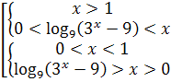  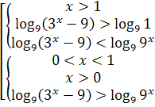  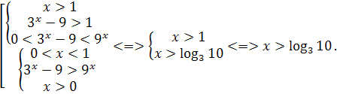  Вторая система совокупности решений не имеет.  Ответ: | №2. Решить неравенство 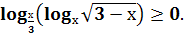  Решение.  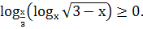 Из условия существования арифметического квадратного корня следует, что  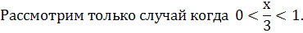  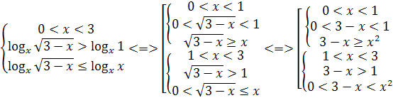  Первая система совокупности решений не имеет.  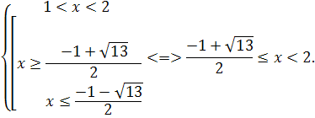  Ответ: 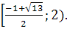
Приложение 4. (работа по карточкам)
№1. Решите неравенство:
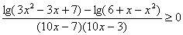
Решение:
Так как знак разности lg(3x² – 3x + 7) – lg(6 + x – x²)
совпадает со знаком разности (3x² – 3x + 7) – (6 + x – x²)
при условии, что х $∈$ ОДЗ. Следовательно, данное
неравенство равносильно системе:
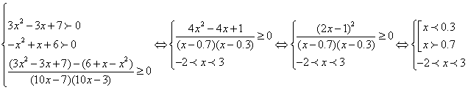
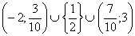
Ответ:
${\text{log}}_{\sqrt{1−x}}(1+5x)≥−2$№2. Решите неравенство:
$2({\text{log}}_{1−x}(1+5x)+1)≥0$${\text{log}}_{\sqrt{1−x}}(1+5x)≥−2$
Решение: ,
${\text{log}}_{1−x}(1+5x)(1−x)≥0⇔$

Воеводина Ольга Анатольевна 212-182-390
Копова Ольга Васильевна 208-727-409

$х∈[\frac{4}{5};1)$$\begin{aligned}\begin{aligned}\left\{\left(1−x−1\right)\left(\left(1+5x\right)\left(1−x\right)−1\right)≥0, | \right.\left\{1−x>0, | \right.\left\{1−x≠0, | \right.\end{aligned} \\ \end{aligned}$$\begin{aligned}\left\{x^{2}\left(5x−4\right)≥0, | \right.\left\{−\frac{1}{5}<x<1, | \right.\end{aligned}$ Ответ: $[\frac{4}{5};1)$

